Лапа Елена Анатольевна
МБДОУ "Иланский детский сад №7"
Воспитатель
Проект «Зимующие птицы»
Актуальность: Экологическое и патриотическое воспитание находится в тесной взаимосвязи друг с другом. Недаром слово «экология» в переводе
с греческого обозначает - наука о Доме-Родине. Уже несколько лет многие дошкольники вместе со своими педагогами и родителями занимаются вопросами экологического воспитания и природоохранной деятельностью.
Исходя из основных задач экологического воспитания таких как:
• формирование элементарных экологических представлений о природе (о животных и растениях как живых существах, о единстве организма и среды, о сущности взаимодействия человека и природы) ;
• понимание важности охраны окружающей природы;
Срок реализации проекта – декабрь 2019г.
Цель: Понимание важности охраны окружающей природы.
Задачи проекта:
1. Формировать представления детей о зимующих и перелетных птицах.
2. Расширить знания детей и представления об особенностях внешнего вида, повадках птиц и приспособлении их к среде обитания.
3. Воспитывать у детей природоохранное мировоззрение, способствовать появлению у них и их родителей желание участвовать в акциях помощи природе (изготовить кормушки, организовать кормление птиц)

В начале проведения проекта определили перечень зимующих птиц, с которыми можно познакомить дошкольников: ворона, воробей, голуби, синица, снегирь, сорока, свиристель.
Содержание работы по ознакомлению с вышеперечисленными птицами:
- Продолжать вызывать интерес к пернатым. Знакомить с характерными особенностями зимующих птиц (повадки, среда обитания, особенности внешнего вида).
- Организовывать наблюдение за птицами, прилетающими на участок, подкармливать их зимой.
- Рассматривать и сравнивать следы птиц на снегу, закреплять умение распознавать птичьи следы на снегу. Сравнивать птиц по отличительным признакам (внешний вид, голос, повадки)
Анализ современной методической литературы позволил участникам проекта выявить основные формы работы с детьми:
• Непосредственно образовательная деятельность:
- Чтение и обсуждение программных произведений о птицах;
- Заучивание стихотворений;
- Беседа о зимующих птицах;
- Продуктивная деятельность: аппликация «Снегири ».
• Совместная образовательная деятельность:
- Наблюдения (за птицами);
- Отгадывание и составление загадок;
- Чтение художественной литературы;
- Подготовка хлеба для кормления птиц;
• Создание условий для самостоятельной деятельности детей:
- Дидактические, настольные игры «Птички на кормушках», «Птицы в природе»
- Подвижные игры «Воробушки и кошка» и др. ;
- Рассматривание энциклопедий по темам: «Зимующие птицы»
- Самостоятельное рисование и раскрашивание птиц.
• Взаимодействие с родителями детей:
- Изготовление кормушек;
- Участие во внутрисадовском конкурсе «Птичья столовая»;
- организовать на территории детского сада «Птичий дворик», разместить кормушки сделанные к конкурсу на территории «Огород, где все растет!».
-участие в акции «Накорми зимующих птиц».

Результаты проекта:

У детей сформировалось представления о зимующих и перелетных птицах. Дети стали узнавать зимующих птиц, научились их различать по внешнему виду; активно готовили корм для пернатых. Проведена викторина «Знаешь ли ты зимующих птиц», дети показали высокий уровень знаний. Родители с детьми (10участников) смастерили разные кормушки. Совместная деятельность детей- педагогов –родителей сплотила участников проекта.

Реализация проекта. Изготовление кормушек.

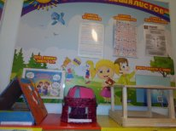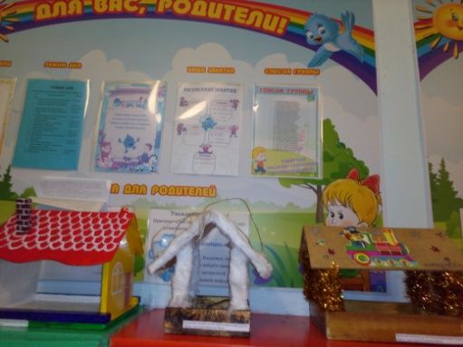

Продуктивная деятельность: аппликация «Снегири».
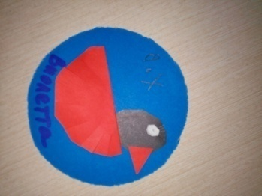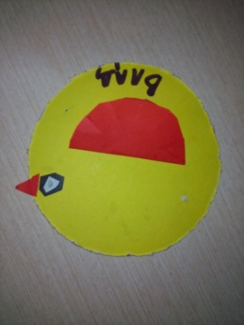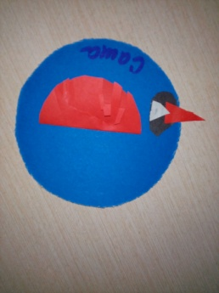

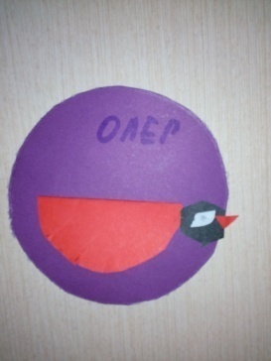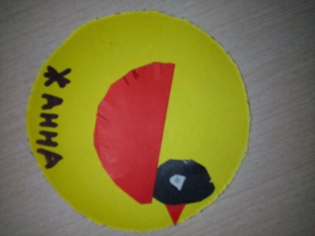
Рассматривание картин о зимующих птицах.

